11. Конструирование букв из их элементов: овал, полуовал, длинная и короткая палочка»

12. «Мягкие буквы».
Ребенку даётся шнурок и предлагается на листе белой бумаги разложить его так, чтобы получилась заданная буква.

13. «Угадай, кто я».
Цель: Закрепление начертания букв, соотнесение их со звуками.
Назвать или показать элементы букв и предложить найти букву. Дети находят их и складывают букву, в которой есть показанные элементы.

14. «Соедини одинаковые буквы»

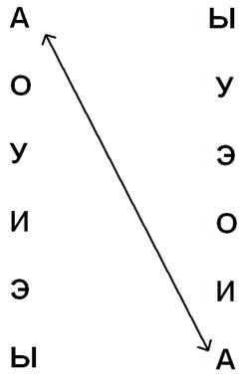

15. «Какие это буквы?»
Материал: буквы из картона.
Правила: из картона вырезаны буквы. Ребенку с завязанными глазами предлагают на ощупь определить буквы. (А кому-то из детей можно предложить определить слово, не открывая глаз.)

Такие игровые задания способствуют развитию у детей:
- фонематического слуха и восприятия;
- зрительного образа букв;
- мелкой моторики рук;
- навыка чтения и т.д.
Занимайтесь с ребенком сейчас, чтобы избежать ошибок чтения и письма в школе!

Подготовила учитель-логопед:
Амирова Василя Раисовна
МАДОУ ДСКВ «Югорка»
Покачи 2015 г.
Игровые упражнения с буквами.

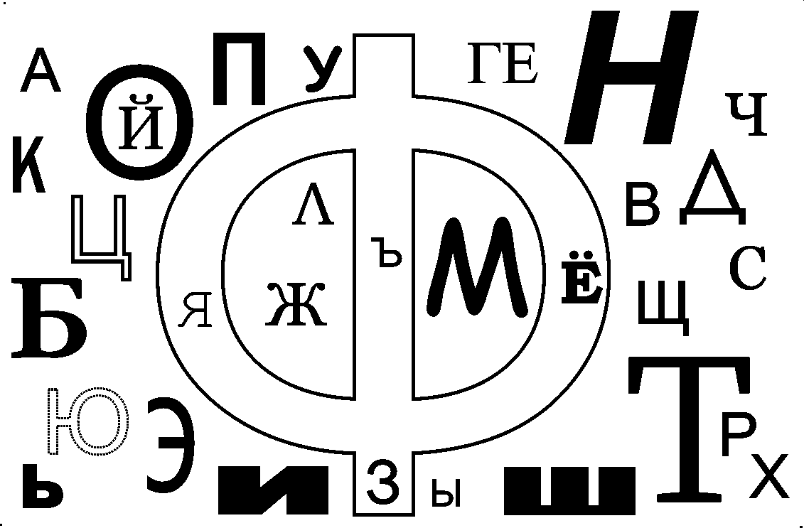

В русском алфавите 33 буквы, и написание 23 из них вызывает затруднение из-за свойств зеркальности. Поэтому, прежде чем приступить к работе по различению правильной буквы и ее зеркального двойника, проводится подготовительный этап, помогающий развивать у детей ориентировку в пространстве, на себе и на листе бумаги.

Дети должны четко усвоить понятия «верх», «низ», «право», «лево». Для осуществления этой цели используются различные виды заданий и упражнений.

1. Выкладывание букв из палочек с фиксированием внимания на том, в какую сторону направлена буква, где расположены ее элементы и в каком количестве.

2. «Определение букв», написанных на карточках, где представлены как правильные, так и ложные (зеркальные) буквы.
Какие буквы стоят кверху ногами? Впиши их в клетки правильно.

3. «Буква сломалась».
Найти недостающие элементы буквы. На шариках нарисованы буквы и их элементы. Преврати их в букву.

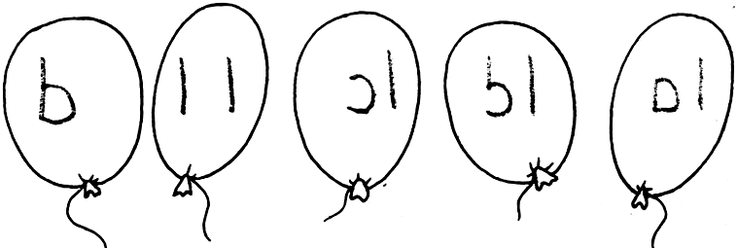

4. Систематическое придумывание детьми слов на данную букву. Дети должны четко усвоить, что звук мы произносим и слышим, а букву видим и пишем.

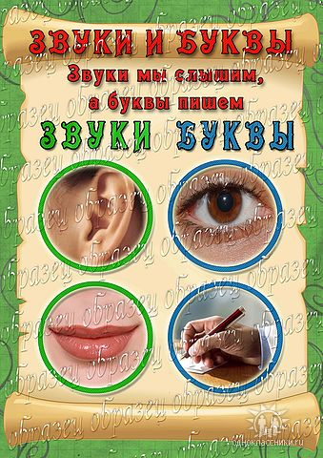

5. «Ощупывание картонных букв с закрытыми глазами». Необходимо определить на ощупь, какая буква в руках, назвать ее, придумать слова, содержащие данную букву, положить ее на стол так, чтобы она отражала верное написание.

6. Обведение букв по трафарету, шаблону, выкладывание контура буквы семечками, ниточками, проволокой и т.п.

7. Определение буквы «написанной» на спине, на ладони, в воздухе (с закрытыми и открытыми глазами).

8. «Нахождение букв в геометричес-ких фигурах».
Например, в приведенном квадрате предлагается отыскать спрятавшиеся буквы: о, у, и, м, п, г, т, р, л и т.д. Чтобы легче было увидеть букву, дети параллельно выкладывают контур из палочек.
9. Поиск букв, наложенных друг на друга.

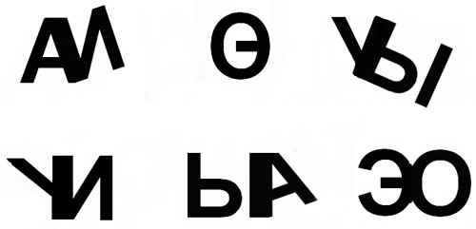

10. Придумывание слов на данную букву в определенной позиции (в начале, в середине, в конце слова).
